

# Figurine Obelix - Pile de casques

[Plastoy](https://boutique.asterix.com/fr/content/6-nos-marques-partenaires)

Retrouvez Obélix et sa pile de casques de soldats romains, les romains ont dû passer un sale quart d'heure !

[Lire la suite >](https://boutique.asterix.com/fr/figurines/309-figurine-obelix-pile-de-casques.html" \l "read_description)

39.90 €

<https://boutique.asterix.com/fr/figurines/309-figurine-obelix-pile-de-casques.html>



# Figurine Idéfix XXL

[Plastoy](https://boutique.asterix.com/fr/content/6-nos-marques-partenaires)

Découvrez la superbe et très grande figurine de collection Idéfix ! (30 cm de hauteur)

49.90 €

<https://boutique.asterix.com/fr/figurines/279-figurine-idefix-xxl.html>



# Figurine Astérix XL

[Plastoy](https://boutique.asterix.com/fr/content/6-nos-marques-partenaires)

Découvrez la splendide et très grande figurine de collection Astérix ! (30 cm de hauteur)

[Lire la suite >](https://boutique.asterix.com/fr/figurines/280-figurine-asterix-xl.html" \l "read_description)

窗体顶端

44,90 €

窗体底端

<https://boutique.asterix.com/fr/figurines/280-figurine-asterix-xl.html>



# Figurine Panoramix et un livre La Galerie des Personnages

Découvrez une superbe figurine Panoramix !

[Lire la suite >](https://boutique.asterix.com/fr/figurines/262-figurine-panoramix-et-un-livre-la-galerie-des-personnages.html" \l "read_description)

窗体顶端

20,00 €

窗体底端

<https://boutique.asterix.com/fr/figurines/262-figurine-panoramix-et-un-livre-la-galerie-des-personnages.html>



# Figurine Assurancetourix et un livre La Galerie des Personnages

Découvrez une superbe figurine Assurancetourix !

[Lire la suite >](https://boutique.asterix.com/fr/figurines/263-figurine-assurancetourix-et-un-livre-la-galerie-des-personnages.html" \l "read_description)

窗体顶端

20,00 €

窗体底端

<https://boutique.asterix.com/fr/figurines/263-figurine-assurancetourix-et-un-livre-la-galerie-des-personnages.html>

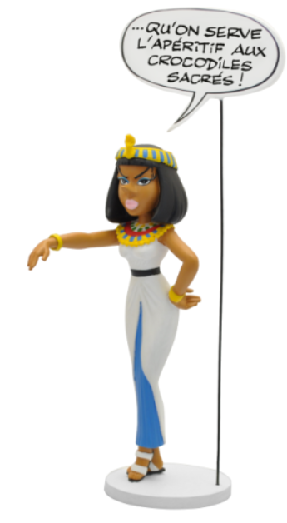

# Figurine Cléopâtre - Bulle : ...Qu'on serve l'apéritif aux crocodiles sacrés !

[Collectoys](https://boutique.asterix.com/fr/content/6-nos-marques-partenaires)

Retrouvez Cléopâtre, reine d'Egypte. Reconnaissez-vous cette scène ?

[Lire la suite >](https://boutique.asterix.com/fr/figurines/186-figurine-cleopatre-bulle-qu-on-serve-l-aperitif-aux-crocodiles-sacres--3521320001302.html" \l "read_description)

窗体顶端

48,99 €

<https://boutique.asterix.com/fr/figurines/186-figurine-cleopatre-bulle-qu-on-serve-l-aperitif-aux-crocodiles-sacres--3521320001302.html>

窗体底端